Исследования многослойной гетерогенной композитной наноструктуры [(Co₄₅Fe₄₅Zr₁₀)₃₅(Al₂O₃)₆₅/a-Si]₁₂₀ методами малоуглового рассеяния, рентгенофазового анализа и ультрамягкой рентгеновской эмиссионной спектроскопии
Логачев В.В.^{*1}, Домашевская Э.П.^{*2}, Юраков Ю.А.^{*2}, Калинин Ю.Е.^{**2}, Ситников С.В.^{**3}, Канныкин С.В.^{*3}, Барков К.А.^{*4}
Аспирант¹, профессор², доцент³, магистр⁴
*Воронежский государственный университет, физический факультет, Воронеж, Россия
e-mail: yurakov@phys.vsu.ru
**Воронежский государственный технический университет, г. Воронеж, Россия
e-mail: kalinin48@mail.ru

Перспективным направлением в спинтронике являются аморфные гетероструктуры, которые, наряду с высокими магнитными и магниторезистивными характеристиками, из-за отсутствия межзеренных границ обладают улучшенной структурной стабильностью и однородностью границ раздела слоёв. Варьируя морфологию подобных структур, возможно в широких пределах изменять потенциальный профиль зоны проводимости и валентной зоны. Также довольно высока технологичность этих материалов: проводящие и непроводящие кластеры образуются естественным образом при осаждении ионов мишеней наа подложку. Большинство многослойных гетероструктур (МНС) состоят из ферромагнитных кластеров, размещённых в немагнитной среде - матрице, которая может быть как изолятором, так и полупроводником. В данной работе изучалась морфология МНС [(Co₄₅Fe₄₅Zr₁₀)₃₅(Al₂O₃)₆₅/a-Si]₁₂₀, состоящей из 120 слоёв, попеременно нанесенных на подложку Si(100) ферромагнитного сплава Co₄₅Fe₄₅Zr₁₀ и корунда Al₂O₃ в качестве слоя ферромагнетик - диэлектрик и слоя полупроводника - кремния (a-Si). Т. к. самое большое влияние на электрические и магниторезистивные свойства керметов оказывает их морфология: размеры кластеров и их взаимное расположение (ближний - дальний порядок), в данной работе была предпринята попытка экспериментального определения двух параметров: методом малоуглового рентгеновского рассеяния - толщин слоёв а также методами рентгенофазового анализа и ультрамягкой рентгеновской эмиссионной спектроскопии - фазового состава слоёв и границ раздела между ними.
МНС были получены методом ионно-лучевого распыления двух мишеней: пластины сплава Co₄₅Fe₄₅Zr₁₀ с размещенными на ее поверхности накладками из Al₂O₃ и пластины Si в плазме Ar при давлении 5*10⁻⁴ Torr с предварительными снятием верхнего загрязнённого слоя мишеней (30 мин.) и ионной чисткой подложки (30 мин.). Напыление было реализовано попеременным цикличным перемещением подложки над двумя разными мишенями. Рассчитанные из скоростей осаждения толщины слоёв Co₄₅Fe₄₅Zr₁₀)₃₅(Al₂O₃)₆₅ и a-Si составили 3.5 и 3.4 нм соответственно, общая толщина МНС - 828 нм.
Малоугловая рентгеновская дифракция была получена на дифрактометре ARL X´TRA в геометрии Брэгга-Брентано, интервал углов 1-10° (2θ), источник излучения - рентгеновская трубка с медным анодом (Сu K_{α})). Дискриминация неупруго рассеянного и K_{β}- излучения осуществлялась полупроводниковым энергодисперсионным детектором с разрешением 250 эВ и охладителем на элементах Пельтье. Прибор был откалиброван по стандартному образцу NISTSRM-1976a, погрешность положения рефлексов относительно эталона - не более 0.010° (2θ).
Рентгенофазовый анализ был проведен с помощью дифрактометра ДРОН-4М в геометрии Брэгга-Брентано, интервал углов 10-72° (2θ), источник излучения - рентгеновская трубка с кобальтовым анодом (Co K_{α}) и фильтром Fe.
Фон на дифрактограммах с обоих приборов был аппроксимирован логарифмической функцией, по центру тяжести пиков с помощью формулы Вульфа-Брэггов были рассчитаны межплоскостные расстояния.
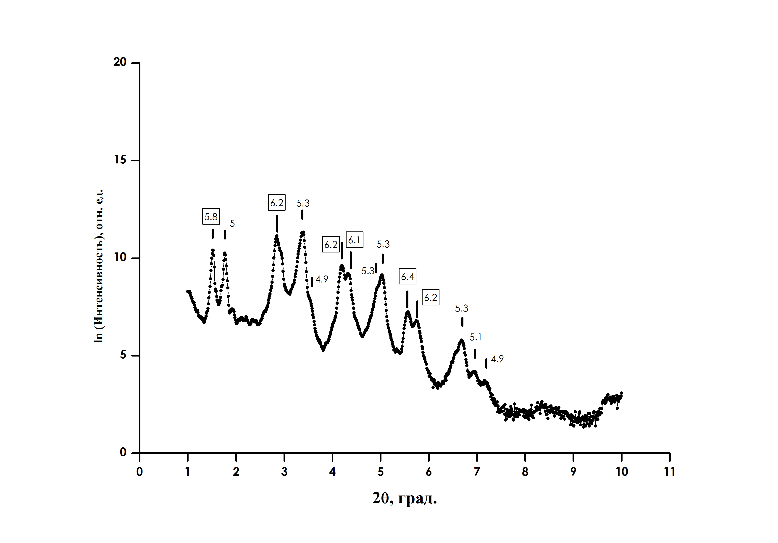
Рис. 1 - Дифрактограмма малоуглового
рентгеновского рассеяния (1-10°)
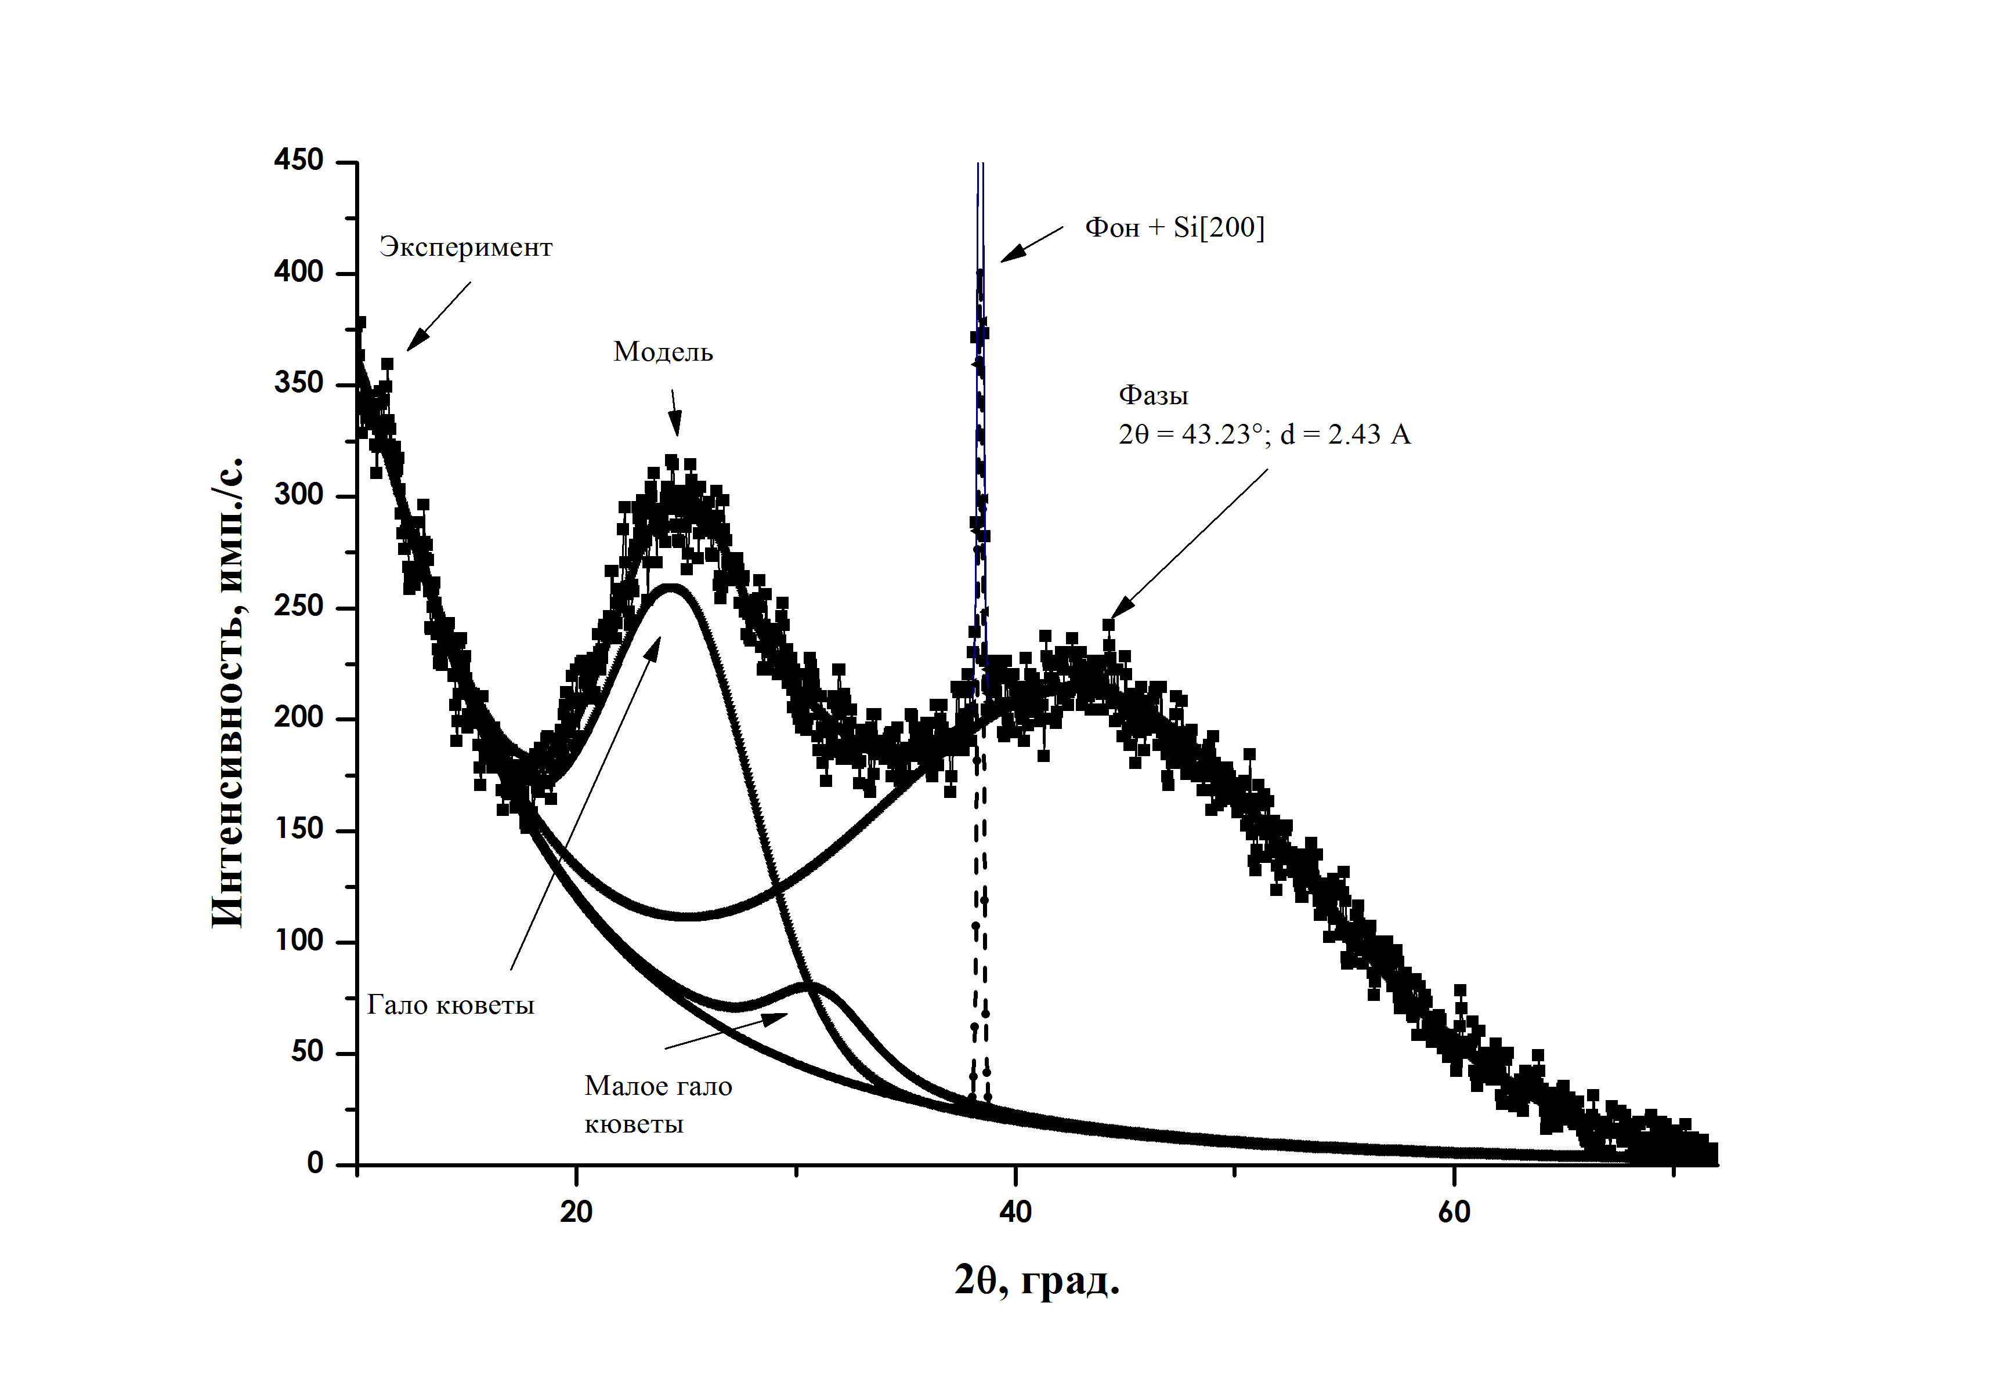
Рис. 2 - Дифрактограмма рентгенофазового
анализа (10-72°)
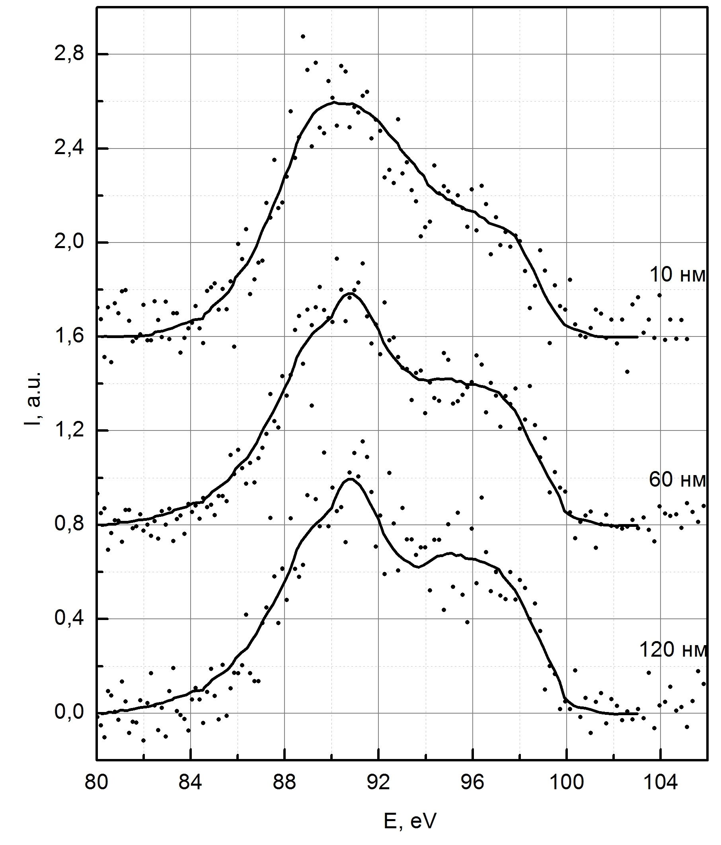
Рис. 3 - L_{2,3}-спектры эмиссии кремния на
глубинах 10-120 нм
Ультрамягкие рентгеновские эмиссионные L_{2,3}-спектры кремния были получены первичным методом с помощью ультрамягкого рентгеновского спектрометра-монохроматора РСМ-500 (глубина анализа - 10, 60, 120 нм, ускоряющее напряжение - 1,0; 3,0; 6,0 кВ соответственно при давлении в рентгеновской трубке и в объеме спектрометра ~10^{–6} Torr.
На малоугловой дифрактограмме (рис. 1) присутствует 4 порядка интенсивных отражений, в которых в результате моделирования выделено 14 дифракционных максимумов, соответствующих 2 диапазонам значений периодов сверхструктуры (6.2±0.2 нм, 5.1±0.2 нм ответственно).
По данным рентгенофазового анализа (рис. 2) в образце возможно образование аморфных фаз, образующих на снимке гало с центром в 2.43 А. Они являются, главным образом, двойными и тройными оксидами кобальта, железа, алюминия (Co₃O₄, Fe₃O₄, CoO*Co₂O₃, CoAl₂O₄, Co₂AlO₄, Co₆Al₂O₁₁) и силицидами (FeSiZr). Две структуры гало на малых углах относятся к дифракции кварцевой кюветы держателя образца.
Сопоставление известных спектров силицидов железа, кобальта и оксидов кремния с экспериментальным данными показало наличие в МНС моносилицида железа FeSi и оксидов кремния SiO_{0.47}, SiO₂. Точками на рис. 3 показаны экспериментальные спектры, сплошной линией - результаты моделирования.
Таким образом, на основании полученных данных можно заключить, что в исследованной МНС на основе CoFeZr наблюдается частичное изменение состава и морфологии исходных компонентов, обусловленное образованием оксидов и силицидов, что приводит к локальному утонению контактирующих слоёв, в результате чего в МНС регистрируются два периода сверхструктуры в нормальном к поверхности подложки направлении. Один период (6.2±0.2 нм) соответствует толщине бислоёв (Co₄₅Fe₄₅Zr₁₀)₃₅(Al₂O₃)₆₅ + a-Si, второй период меньшей величины (5.1±0.2 нм) соответствует расстоянию между переходными областями, возникающими на границах раздела композитных слоёв и прослоек аморфного кремния.

